**PROYECTO DE LEY No_____ de 2025 CAMARA**

*Por medio de la cual se promueve la construcción sostenible a través del uso de energía solar fotovoltaica en proyectos de Vivienda de Interés Social y Vivienda de Interés Prioritario (VIS y VIP), se modifica la Ley 1537 de 2012 y se dictan otras disposiciones*.

## El Congreso de Colombia

## DECRETA:

**Artículo 1º. *Objeto*.** La presente ley tiene por objeto promover la construcción sostenible, mediante el aprovechamiento de la energía solar fotovoltaica, sus sistemas de almacenamiento y su uso en la prestación de los servicios públicos domiciliarios en proyectos de Vivienda de Interés Social (VIS) y Vivienda de Interés Prioritario (VIP), de carácter alternativo y de manera voluntaria.

**Artículo 2º. *Ámbito de aplicación*.** La presente ley aplica a todos los agentes públicos y privados que intervienen en los procesos y en el desarrollo de proyectos de Vivienda de Interés Prioritario y Vivienda de Interés Social en Colombia.

La supervisión y aplicación de la ley estarán a cargo del Ministerio de Vivienda, Ciudad y Territorio, en coordinación con el Ministerio de Minas y Energía.

**Artículo 3º.** Para efectos de la presente ley se entenderá por construcción sostenible el conjunto de medidas pasivas y activas, en diseño y construcción de edificaciones, que permiten alcanzar los porcentajes mínimos de ahorro de agua y energía encaminadas al mejoramiento de la calidad de vida de sus habitantes y al ejercicio de actuaciones con responsabilidad ambiental y social.

**Artículo 4º.** Adiciónese un literal al artículo 2º de la Ley 1537 de 2012, el cual quedara así:

j) Promover la construcción sostenible en los proyectos de Vivienda de Interés Social y Vivienda de Interés Prioritario, aprovechando el uso de energía solar fotovoltaica.

**Artículo 5º. *Metodología, condiciones y criterios*.** El Gobierno nacional a través del Ministerio de Vivienda, Ciudad y Territorio y del Ministerio de Minas y Energía, en el marco de sus funciones y competencias, serán los encargados de establecer y definir la metodología, las condiciones y los criterios técnicos, socioeconómicos, territoriales y ambientales, de lo que establece la presente ley, teniendo en cuenta la categoría de los municipios, el tipo de desarrollo; (si es unifamiliar o multifamiliar), las condiciones climáticas, el comportamiento en generación de energía, meta mínima, las zonas a beneficiarse con la generación del recurso; (edificación y zonas comunes), manejo de excesos (si es el caso), entre otros parámetros, que permitan determinar un desempeño eficiente del recurso con las dinámicas ajustadas a cada territorio.

Para el desarrollo de lo establecido en el inciso anterior, el Gobierno nacional en cabeza del Ministerio de Vivienda, Ciudad y Territorio y del Ministerio de Minas y Energía, podrán invitar a participar a todos los demás agentes públicos y privados que intervienen en el proceso y desarrollo de proyectos VIS y VIP en Colombia, como lo son: la Superintendencia de Servicios Públicos Domiciliarios, las empresas prestadoras de energía, los Operadores de Red, OR del Sistema Interconectado Nacional (SIN) y las empresas promotoras, constructoras y desarrolladoras de proyectos de vivienda en Colombia, además de las que consideren pertinentes.

**Parágrafo 1º.** Para llevar a cabo lo establecido en la presente ley, y garantizar la correcta operación de los proyectos solares, se tendrá en cuenta lo estipulado en la Ley 1715 de 2014, como también los lineamientos, normas y directrices emitidas por la Comisión de Regulación de Energía y Gas (CREG).

Los proyectos solares que se establecen en la presente ley son para atender demanda propia y deberán cumplir el Reglamento Técnico de Instalaciones Eléctricas, RETIE, expedido por el Ministerio de Minas y Energía.

**Parágrafo 2º.** Dentro de un (1) año a partir de la promulgación de la presente ley, el Ministerio de Vivienda, Ciudad y Territorio y el Ministerio de Minas y Energía, en el marco de sus funciones y competencias, serán los encargados de reglamentar todo lo relacionado a la implementación de energía solar fotovoltaica en los proyectos VIS y VIP en Colombia.

**Parágrafo 3º.** El Gobierno nacional identificará en la metodología los posibles costos adicionales. Esto incluirá la evaluación de alternativas de financiación que permitan cubrir los costos de implementación de la energía solar fotovoltaica en proyectos de interés social y prioritario.

Estos análisis estarán respaldados por estudios técnicos y económicos realizados por entidades competentes. En caso de identificarse sobrecostos significativos, se deberá establecer un plan de financiamiento por parte del Gobierno nacional que permita mitigar estos impactos.

**Artículo 6º. *Costos, sobrecostos y selección de proyectos de vivienda VIS y VIP con energía solar fotovoltaica*.** El Ministerio de Vivienda, Ciudad y Territorio y el Ministerio de Minas serán los encargados de analizar y determinar los costos y/o sobrecostos por vivienda de todos los componentes de diseño, implementación, conexión e instalación fotovoltaica, mantenimiento y todo lo requerido para garantizar el funcionamiento y uso de la energía solar fotovoltaica en los proyectos VIS y VIP.

Todos los agentes públicos y privados que intervienen en el proceso y desarrollo de proyectos VIS y VIP en Colombia, como lo son: el Ministerio de Vivienda, Ciudad y Territorio, el Ministerio de Minas y Energía, la Superintendencia de Servicios Públicos Domiciliarios, las empresas prestadoras de energía, los Operadores de Red, OR del Sistema Interconectado Nacional (SIN) y las empresas promotoras, constructoras y desarrolladoras de proyectos de vivienda en Colombia, y los que el Gobierno nacional considere, definirán de común acuerdo y de manera voluntaria, la decisión de dónde incluir en cada proyecto VIS y VIP, el diseño, la implementación, la instalación, conexión, uso y mantenimiento del sistema de energía solar fotovoltaica, sus sistemas de almacenamiento y todo aquello que se requiera para su uso eficiente en la prestación de este servicio, teniendo en cuenta las particularidades territoriales, geográficas, climáticas, de generación de energía, la evaluación beneficio/costo y la conveniencia integral en cada proyecto VIS y VIP en Colombia.

**Parágrafo.** Para los proyectos de generación que incluyan almacenamiento de energía de los que trata la presente ley, deberán adelantar previamente una evaluación beneficio costo antes de proceder con dicha inversión.

**Artículo 7º.** Dentro de un (1) año a partir de la promulgación de la presente ley, todos los agentes públicos mencionados en el artículo 6º de la presente ley, deberán incluir en los respectivos anteproyectos de presupuesto, los programas y proyectos que garanticen la financiación de los costos asociados a la implementación de lo que establece la presente ley, de conformidad con el Marco de Gasto de Mediano Plazo y el Marco Fiscal de Mediano Plazo.

**Artículo 8º.** El Ministerio de Minas y Energía a través de Fonenergía deberá priorizar la financiación de las redes de energía solar fotovoltaica para las viviendas VIS y VIP en por lo menos 10 salarios mínimos mensuales legales vigentes SMMLV y hasta 12 SMMLV por usuario a fin de garantizar las características de seguridad, calidad, confiabilidad y precio de las unidades residenciales.

**Artículo 9º.** La presente ley rige desde su promulgación y deroga toda norma o reglamentación contraria.

De los Honorables Representantes:

**CARLOS FELIPE QUINTERO OVALLE**

**Representante a la Cámara**

**Departamento de Cesar**

|  |  |
| --- | --- |
|  |  |
|  |  |
|  |  |
|  |  |
|  |  |
|  |  |
|  |  |
|  |  |
|  |  |
|  |  |
|  |  |

**EXPOSICION DE MOTIVOS**

*"El clima está cambiando, nosotros también deberíamos.*

1. **OBJETO**

El presente proyecto de ley tiene por objeto contribuir al avance de la transición energética hacia energías renovables mediante el impulso de proyectos de construcción de viviendas de interés social VIS y viviendas de interés prioritario VIP que incluya la instalación de sistemas de energía solar fotovoltaica para la alimentación del suministro eléctrico, de manera alternativa y voluntaria.

Contribuir a diversificar la canasta energética nacional, generar flexibilidad al sistema de suministro de energía, permitir la reducción de costos del servicio de energía a las familias más vulnerables del país y aportar a la reducción de los problemas ambientales.

# CONTENIDO DE LA INICIATIVA

Para la ponencia en segundo debate, la presente iniciativa contiene de 9 artículos, incluida la vigencia.

El artículo 1º establece el objeto, que busca primordialmente que en los proyectos de vivienda VIS y VIP ofertados en el país, se incluya la conexión y se garantice el servicio y funcionamiento por medio de energía solar fotovoltaica para proveer el suministro de energía en dichas unidades habitacionales, de manera alternativa y voluntaria.

El artículo 2º establece su aplicación, que cobija a todos los agentes públicos y privados que intervienen en procesos, convocatorias y ofertas de proyectos VIS y VIP en Colombia.

El artículo 3º define el concepto de “construcción sostenible” conforme a la Resolución 0549 de 2015 del Ministerio de Vivienda.

El artículo 4º adiciona un literal, el “j”, al artículo 2º de la Ley 1537 de 2012; *“Por la cual se dictan normas tendientes a facilitar y promover el desarrollo urbano y el acceso a la vivienda y se dictan otras disposiciones”.* Busca promover la construcción VIS y VIP con el uso de energía solar fotovoltaica para el servicio de energía eléctrica.

El artículo 5º establece que los ministerios de vivienda y de minas y energía, definirán la metodología, condiciones y criterios del sistema a incluir en los proyectos VIS y VIP, teniendo en cuenta diversas particularidades territoriales, geográficas, de generación de energía solar. Podrán invitar a participar a los demás agentes públicos y privados. Ambos Ministerios reglamentarán esta ley en 1 año a partir de su promulgación.

El artículo 6º los Ministerios de Vivienda y de Minas y Energía serán los encargados de analizar y determinar los costos y/o sobrecostos por vivienda y por proyecto VIS y VIP, de todos los componentes del sistema y su implementación.

Todos los agentes públicos y privados (Ministerio de Vivienda, Ministerio de Minas y Energía, la Superintendencia de Servicios Públicos Domiciliarios, las empresas prestadoras de energía, los operadores de red y las empresas promotoras, constructoras y desarrolladoras de proyectos), definirán de común acuerdo, la implementación del sistema en cada proyecto VIS y VIP, una vez analizadas sus particularidades y su conveniencia integral.

El Gobierno nacional identificará en la metodología los posibles costos adicionales. Incluirá la evaluación de alternativas de financiación que permitan cubrir los costos de implementación de la energía solar fotovoltaica en proyectos VIS y VIP.

El artículo 7º determina que todos los agentes públicos mencionados en el artículo 6º, deberán incluir en sus anteproyectos de presupuesto, los programas y proyectos que garanticen la financiación de los costos asociados a la implementación de este sistema, conforme al MGMP y MFMP.

El artículo 8 establece que el Ministerio de Minas a través de Fonenergía priorizará la financiación de redes de energía solar fotovoltaica para viviendas VIS y VIP en por lo menos 10 SMMLV hasta 12 SMMLV y así garantizar la seguridad, calidad, confiabilidad y precio de estas unidades residenciales.

El artículo 9º establece la vigencia.

1. **ASPECTOS GENERALES**

El cambio climático y energía son dos caras de la misma moneda. Por ello, para afrontar con éxito el problema del cambio climático y reducir consecuentemente su afectación es necesario un cambio importante en los sistemas energéticos actuales. Ello producto que buena parte de las emisiones de gases de efecto invernadero (GEI) provienen del sector energético en sus diversas formas. Es por ello que la solución al problema pasa por un cambio fundamental en el sistema energético, que en gran medida solo será posible con una mayor participación de fuentes renovables no convencionales que contribuyan a lograr este fin.

Las energías renovables no convencionales (ERNC) son todas aquellas fuentes de generación energética en las cuales no se incurre en el consumo, gasto o agotamiento de su fuente generadora. Dentro de ellas tenemos: energía solar, eólica, biomasa, geotérmica y mareomotriz. Las ventajas de las ERNC, es que son energías que impactan positivamente en el medio ambiente dado a que en su proceso de generación se mitiga la emisión de gases de efecto invernadero, provienen de recursos de acceso gratuito e inagotable y contribuyen al autoconsumo eléctrico en los hogares.

**SOBRE LAS VIVIENDAS DE INTERÉS SOCIAL (VIS) Y VIVIENDAS DE INTERÉS PRIORITARIO (VIP) EN COLOMBIA**

Por su parte, el artículo 293 de PND 2022-2026 estableció; “(…) La Vivienda de Interés Social es aquella que se desarrolla para garantizar el derecho a la vivienda de los hogares de menores ingresos, que cumple con los estándares de calidad en diseño urbanístico, arquitectónico y de construcción sostenible, y cuyo valor no exceda de 135 salarios mínimos legales mensuales vigentes (smlmv). El valor máximo de la Vivienda de Interés Prioritario será de 90 salarios mínimos legales mensuales vigentes (smlmv). (…)”.

*“(…) El Gobierno nacional podrá establecer, excepcionalmente, a partir de estudios técnicos, valores máximos hasta por 150 salarios mínimos legales mensuales vigentes (smlmv) para este tipo de viviendas (…)”.*

El Congreso dejó claro que el valor máximo de la vivienda VIS en Colombia será de 150 salarios cuando se trate de distritos o grandes poblaciones. Esto aplica a las principales ciudades del país, como Bogotá, Medellín, Cali, Barranquilla, entre otras, en las cuales el tope será de $195 millones para 2024. Un año atrás (2023), la cifra estaba en $174 millones.

Este ajuste compensa los incrementos salariales y no salariales que deben asumir los constructores, así como el alza del costo de vida en diversos rubros. Con el incremento del salario mínimo de Colombia en 2024, ($1.300.000) quedaron definidos los valores de la Vivienda de Interés Prioritario (VIP), que pasará de $104,4 millones hasta $117 millones.

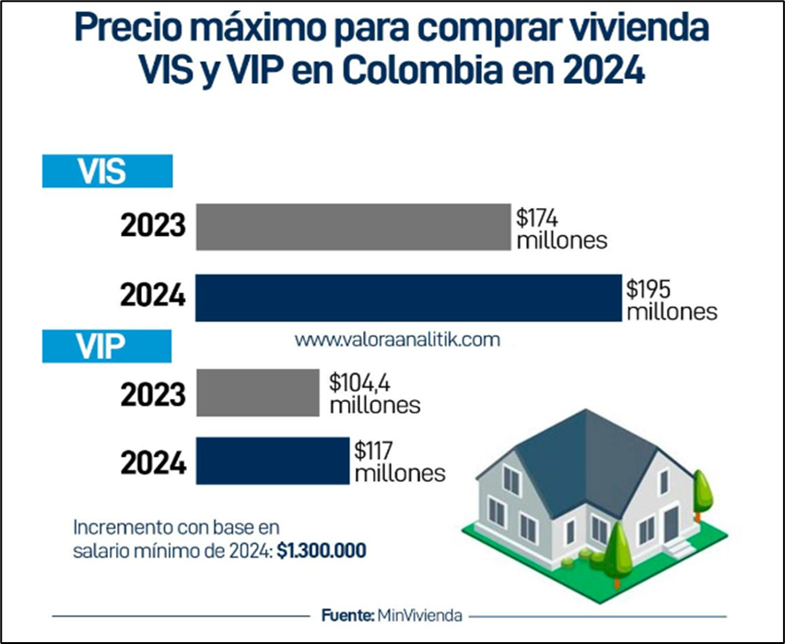

**COMPROMISOS INTERNACIONALES Y AGENDA ODS**

La Asamblea General de la ONU adoptó hoy la Agenda 2030 para el Desarrollo Sostenible, un plan de acción a favor de las personas, el planeta y la prosperidad, que también tiene la intención de fortalecer la paz universal y el acceso a la justicia en términos de sostenibilidad y desarrollo.

Los Estados miembros de la Naciones Unidas aprobaron una resolución en la que reconocen que el mayor desafío del mundo actual es la erradicación de la pobreza y afirman que sin lograrla no puede haber desarrollo sostenible. La Agenda plantea 17 Objetivos con 169 metas de carácter integrado e indivisible que abarcan las esferas económica, social y ambiental.

En relación al objeto del presente proyecto de el en el ODS No. 7 que es la Energía asequible y no contaminante, ya que “el desarrollo sostenible dentro de una sociedad exige tanto un suministro razonable de fuentes de energía como una utilización efectiva y eficiente de esas fuentes”[1]; Esto contempla como escenario, acelerar la transición a un sistema energético asequible, fiable y sostenible invirtiendo en recursos energéticos renovables, dando prioridad a las prácticas de alto rendimiento energético y adoptando tecnologías e infraestructuras de energía no contaminante.

Las metas planteadas en este objetivo son:

1. De aquí a 2030, garantizar el acceso universal a servicios energéticos asequibles, fiables y modernos.
2. De aquí a 2030, aumentar considerablemente la proporción de energía renovable en el conjunto de fuentes energéticas
3. De aquí a 2030, aumentar la cooperación internacional para facilitar el acceso a la investigación y la tecnología relativas a la energía limpia, incluidas las fuentes renovables, la eficiencia energética y las tecnologías avanzadas y menos contaminantes de combustibles fósiles, y promover la inversión en infraestructura energética y tecnologías limpias

Por lo anterior se evidencia como el proyecto de ley se configura como una herramienta estratégica para el cumplimiento de este objetivo, puesto que permitirá al Gobierno acelerar la transición energética en un sector tan importante como la vivienda de interés social y vivienda de interés prioritario.

**ANALISIS DEL CONTEXTO COLOMBIANO:**

**PLAN NACIONAL DE DESARROLLO**

Desde las bases del plan nacional de desarrollo esta cimentada la generación y fortalecimiento de energías renovables y se impulsarán tecnologías que permitan el desarrollo del potencial de energía eólica, solar, geotérmica, biomasa y otras no convencionales como estrategia para democratizar la generación de la energía e incentivar la reducción de tarifas de energía a través del aprovechamiento de las energías verdes.

Uno de los Ejes de transformación del plan nacional de desarrollo apunta a la diversificación de las actividades productivas que aprovechen el capital natural y profundicen en el uso de energías limpias, que sean intensivas en conocimiento e innovación, que respeten y garanticen los derechos humanos, y que aporten a la construcción de la resiliencia ante los choques climáticos. Con ello, se espera una productividad que propicie el desarrollo sostenible y la competitividad del país, aumentando la riqueza al tiempo que es incluyente, dejando atrás de manera progresiva la dependencia de actividades extractivas y dando paso a una economía reindustrializada con nuevos sectores soportados en las potencialidades territoriales en armonía con la naturaleza.

Esta apuesta del Gobierno es cimentada en la necesidad de seguir los caminos de la transición energética propendiendo por la edificación de autonomía energética limpia a través del uso de fuentes no convencionales de energía renovables -FNCER. Para ello en la estrategia “Cierre de brechas digitales” el Gobierno considera que dentro del programa de normalización de redes eléctrica, se incluirá la instalación de sistemas de autogeneración a pequeña escala a partir de fuentes no convencionales de energía en barrios subnormales situados en municipios del Sistema Interconectado Nacional como estrategia de normalización que promueve el uso de recursos locales y la participación de la sociedad en las soluciones energéticas.

De igual modo, el plan nacional contempla en su artículo 233 en un esfuerzo por ampliar el espectro y fortalecer los proyectos de autogeneración de empresas que vendan excedentes de energía eléctrica, contempla que:

Pa*ra aquellas plantas nuevas que aún no se encuentren en operación y que estén localizadas en áreas con la mayor radiación solar promedio anual (mayores a 5 kWh/m2/día) y de mayor velocidad promedio de viento (mayores a 4 m/s a 10m de altura), de acuerdo con los últimos datos disponibles en los atlas de radiación y velocidad de viento del IDEAM, el porcentaje de la transferencia a la que se refiere este artículo será del 6% de las ventas brutas de energía por generación propia y será implementado de manera gradual, en los siguientes términos: Transcurridos dos (2) años, a partir de la entrada en vigencia de la presente ley, se aumentará dos (2) puntos porcentuales, quedando en tres por ciento (3%). Al tercer año de la entrada en vigencia de la presente ley, se aumentará un (1) punto porcentual, quedando en cuatro por ciento (4 %). Al cuarto año de la entrada en vigencia de la presente ley, se aumentará un (1) punto porcentual, quedando en cinco por ciento (5%). A partir del quinto año de la entrada en vigencia de la presente ley, se aumentará un (1) punto porcentual, llegando al seis por ciento (6%).*

***PARÁGRAFO SEXTO.****Para plantas en operación o plantas con asignación de obligaciones al momento de la vigencia de la presente ley, que estén localizadas en áreas con la mayor radiación solar promedio anual (mayores a 5 kWh/m2/día) y de mayor velocidad promedio de viento (mayores a 4 m/s a 10m de altura), de acuerdo con los últimos datos disponibles en los atlas de radiación y velocidad de viento del IDEAM, el porcentaje de la transferencia a la que se refiere este artículo será del 4% de las ventas brutas de energía por generación propia y será implementado de manera gradual, en los siguientes términos: Transcurridos dos (2) años, a partir de la entrada en vigencia de la presente ley, se aumentará un (1) punto porcentual, quedando en dos por ciento (2%). Al tercer año de la entrada en vigencia de la presente ley, se aumentará un (1) punto porcentual, quedando en tres por ciento (3%). Al cuarto año de la entrada en vigencia de la presente ley, se aumentará un (1) punto porcentual, quedando en cuatro por ciento (4%).*

***PARAGRAFO SÉPTIMO.****Estos recursos serán destinados a la financiación de proyectos definidos por las comunidades étnicas ubicadas en los departamentos de influencia de los proyectos de generación. Asimismo, contará Con una gobernanza con participación étnica que será reglamentada por el Ministerio de Minas y Energía en un plazo de seis (6) meses después de aprobada la presente ley.*

 Por ultimo, el gobierno plantea el modelo de comunidades energéticas para que las personas naturales y jurídicas tomen parte en la cadena de valor de la electricidad, a través del uso de fuentes no convencionales de energías renovables (FNCER), las cuales podrán ser beneficiarias de recursos públicos para el financiamiento de inversión, operación y mantenimiento de infraestructura, con base en los criterios de focalización que defina el Ministerio de Minas y Energía. La infraestructura que se desarrolle con recursos públicos podrá cederse a título gratuito a las Comunidades Energéticas, en las condiciones que defina el Ministerio de Minas y Energía, en coordinación con las entidades competentes.

**ANALISIS DEL MERCADO ELECTRICO:**

En total**, en febrero se generaron 6,418.28 GWh**. En promedio durante el mes, la generación de energía fue de 229.22 GWh-día, 0.45 % más comparado con la generación de enero de 2025 que fue de 228.2 GWh-día. (Se incluyen los intercambios de energía eléctrica con Ecuador).

**El 82.26 % de la generación, equivalente a 188.56 GWh-día promedio**, fue producto de recursos renovables, mientras que el 17.74 % restante, equivalente a 40.67 GWh-día promedio, fue de recursos no renovables.

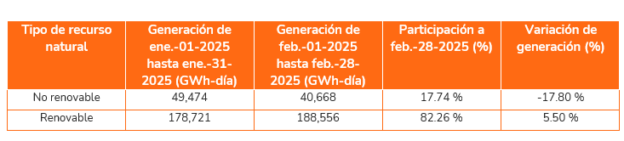

Con respecto a las Fuentes de Energía Renovables No Convencionales -FNCER- se tuvo que durante el mes de febrero de 2025 **las plantas solares generaron en promedio 11.61 GWh-día**, representando un 6.16 % del total de la generación renovable (1.98 % menos respecto al mes de enero de 2025, mientras que **las plantas eólicas aportaron un 0.24 %** de la generación renovable, 0.46 GWh-día (15.08 % más respecto a enero de 2025).

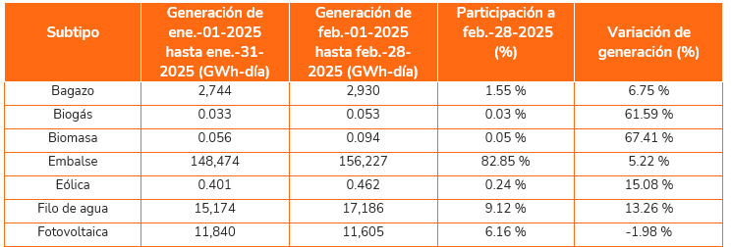

Esta nueva alternativa se implementa en hogares, empresas y ciudades, que la pueden aprovechar para realizar sus actividades cotidianas, desarrollar proyectos sostenibles, reducir el consumo de energía eléctrica y estar a la vanguardia en proyectos de innovación tecnológica.

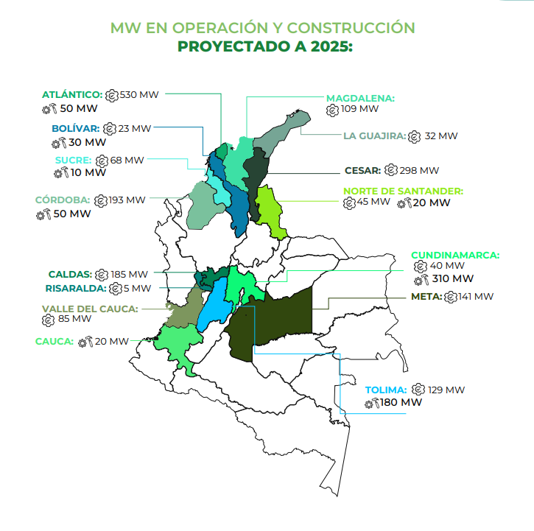

La relevancia que toma en Colombia el uso de energía solar cada vez es mayor, durante 2025 se pondrán en marcha 19 nuevos proyectos de energías renovables en Colombia, con una capacidad total estimada de 2.550 megavatios. De estos, 17 ya se encuentran en fase de construcción y 2 iniciaron operación en enero en municipios como Ibagué, Purificación y Saldaña. La mayor parte de la nueva capacidad se concentrará en Cundinamarca, especialmente en Guaduas y Paratebueno, con 310 megavatios. Le siguen Tolima, con tres proyectos que suman 180 megavatios, y la región Caribe, donde se ejecutarán iniciativas en Atlántico, Bolívar, Córdoba y Sucre, que en conjunto aportarán cerca de 140 megavatios.

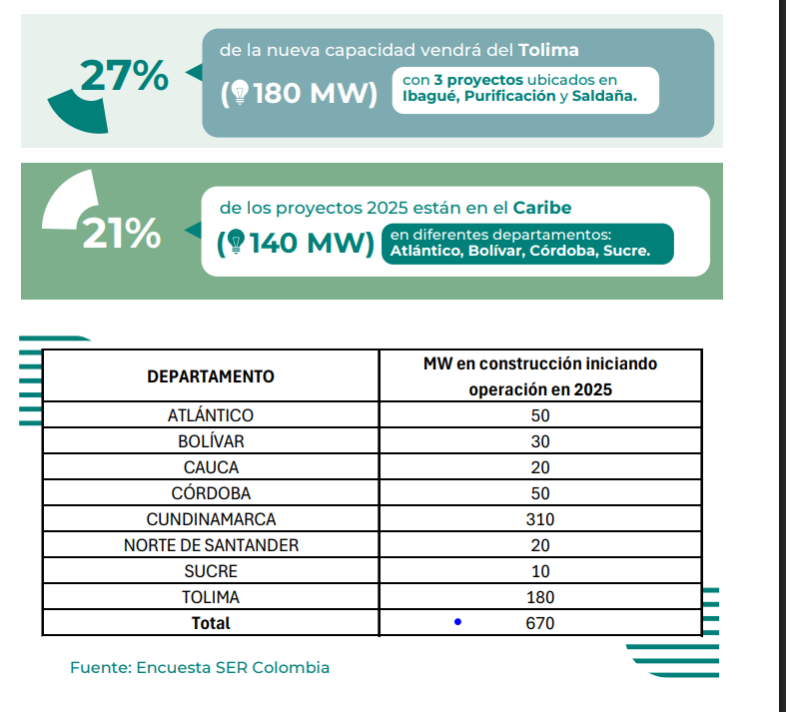

Pensando en el mediano plazo, entre 2026 y 2027 se prevé la ejecución de 166 nuevos proyectos de mediana y gran escala, que aportarían aproximadamente 5.460 megavatios al sistema eléctrico nacional. Ya hay tres proyectos en construcción con una capacidad de 419 megavatios, y otros quince listos para iniciar obras, sumando 825 megavatios. Adicionalmente, se tienen identificados 92 proyectos en fase de desarrollo, que podrían aportar más de 4.200 megavatios, aunque muchos de ellos aún requieren avances en trámites ambientales, jurídicos o de conexión a la red.

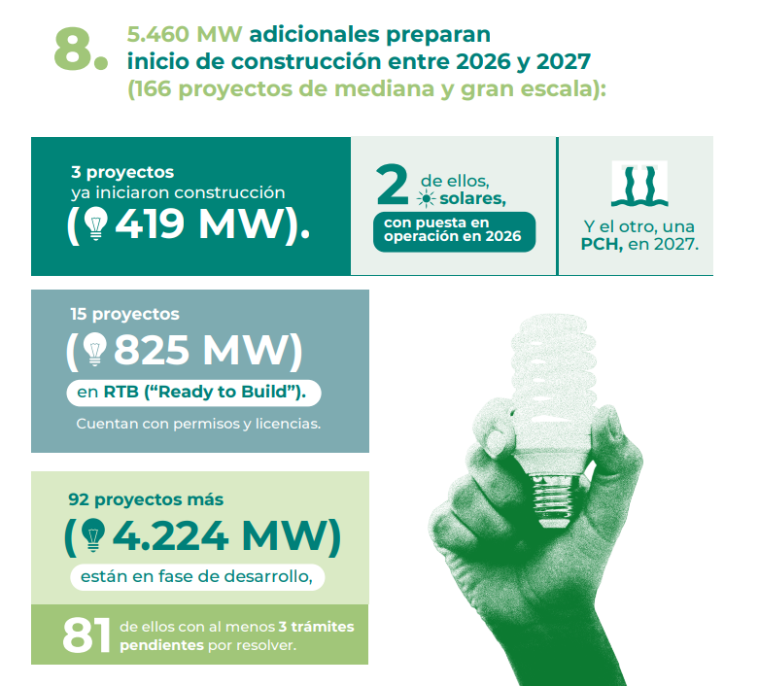

La fuente de energía solar más desarrollada en la actualidad es la energía solar fotovoltaica -se ha posicionado en los últimos 15 años como la energía renovable más utilizada, de acuerdo con la Agencia Internacional de las Energías Renovables (IRENA)

En el 2015, durante el Acuerdo de París, 24 países latinoamericanos enviaron planes a la ONU dirigidos a actuar sobre el cambio climático y 20 de ellos tenían objetivos de generación de energía renovable. Según informes de la organización ecologista Greenpeace, este tipo de energía podría suministrar electricidad a dos tercios de la población mundial en 2030.

**ANÁLISIS TÉCNICO:**

**Ubicación:**

Colombia cuenta con un potencial positivo de energía solar fotovoltaica frente al resto del mundo. La mayor parte del territorio nacional cuenta con un recurso de brillo solar (horas de sol), alrededor de 4, 8 y 12 horas de Sol al día en promedio diario anual, valores altos en comparación de países como Alemania el cual cuenta con 3 horas de brillo solar.

Lo anterior equivale a una radiación promedio uniforme de 4,5 kWh/m2 durante el año, la cual supera el valor promedio mundial de 3,9 kWh/m2/d

Este potencial se encuentra en las regiones de la Costa Atlántica y Pacífica, la Orinoquía y la Región Central y los valores altos de radiación se pueden alcanzar en superficie de ciudades como Bogotá, Tunja, Cali, Medellín, por lo que pueden garantizar la generación eléctrica con sistemas fotovoltaicos. La implementación de estos sistemas genera más inversión en las ZNI (Zonas No Interconectadas)

**Calculo de tarifas corte 2021**

Durante el mes de diciembre de 2024, **el precio de bolsa fue de 759.54 COP/kWh,** es decir, aumentó un 13.47 % con respecto al precio promedio del mismo mes de 2023 que fue de 669.37 COP/kWh. En cuanto a los **contratos bilaterales**, se presentó **un aumento de 13.43 %** en el precio promedio de los contratos con destino al mercado regulado y un aumento de 9.91 % del precio de los contratos con destino al mercado no regulado, respecto al mismo mes del año anterior (2023).

teniendo en cuenta las 12 horas del sol, de las cuales solo son efectivas 4.5 en promedio, genera 4.5 kilovatios por día, multiplicado por el precio del kilovatio (623 según informes del mes pasado) es igual a $3415 pesos de ahorro al día, que se convierten en $102465 pesos al mes.

Haciendo el cálculo, en 71 meses (6 años), se terminaría de pagar la inversión, suponiendo que el costo fuera de 6 millones, y eso, menos los 25 años de rendimiento del panel, nos resultaría en 21 años de ganancia en energía. Es la mejor inversión que se puede hacer, primero por el tema medioambiental y segundo por el bolsillo

Las estimaciones relacionadas con la vida útil de los paneles solares se estiman entre los 20 a 25 años lo que hace atractiva las inversiones de este tipo de energía no convencional.

**IMPACTO AMBIENTAL.**

El uso de la energía solar en solar en todos los sectores de la economía, en especial en las poblaciones que por su ubicación geográfica presentan mayor radiación solar como lo son las zonas ecuatoriales del planeta donde Colombia se encuentra ubicada facilitan el uso de esta alternativa. Estas zonas ecuatoriales en sus áreas bajas y costeras presentan altas temperaturas lo que obliga al uso de equipamiento para mitigar estas temperaturas, también ocurre por estos fenómenos de temperatura que se dan durante la mayor parte del año que los equipos industriales y domésticos requieren mayor cantidad de energía, con lo que se aumenta el pago de este servicio. Es de anotar que el mayor uso de energía a través medios convencionales aumenta las emisiones de CO2 afectando el medio ambiente con el calentamiento global.

El uso de energías no convencionales como es la energía solar no solo abarata los costos en los servicios domésticos, comerciales e industriales, sino que también disminuye la huella de carbón favoreciendo las condiciones ambientales de los territorios y el planeta.

La empresas europeas del sector fotovoltaico desarrollaron estudios económicos y de mercado y han realizado un análisis, E3 / DC, para determinar en qué medida la suma de un [sistema de almacenamiento doméstico](https://ecoinventos.com/baterias-para-sistemas-solares-fotovoltaicos/) a un sistema fotovoltaico residencial puede reducir las emisiones de CO2.

El análisis consideró el caso de un hogar que consume 4.500 kWh de electricidad al año y que tiene instalado un sistema fotovoltaico con una capacidad de 7,5 kW.

En comparación con un suministro eléctrico completo de la red, se concluye que se reducen sus emisiones de CO2 en un 45% sólo con la instalación solar, sin tener en cuenta la alimentación del exceso de energía solar. Si el sistema está vinculado a un sistema de almacenamiento de baterías con una capacidad neta de 8 KWh, las emisiones se reducen en un 79%. Con una capacidad de 12 kWh, las emisiones se reducen en un 85%.

En un segundo escenario, los analistas asumieron que el hogar también instaló una bomba de calor, lo que aumenta su consumo de energía a 8.300 kWh. Sin un sistema de almacenamiento doméstico, las emisiones de CO2 se reducen un 32% con un sistema de 7,5 kWh, y un 52% con un sistema de almacenamiento de 8 kWh.

Con un sistema fotovoltaico de 10 kW y 12 kWh de almacenamiento, las emisiones se reducen en un 60%, mientras que con un conjunto de 15 kW unido a 15 kWh de almacenamiento se obtiene una reducción del 71%

Para Colombia encontramos que los paneles solares en las regiones anteriormente mencionadas podemos estimar que un kit fotovoltaico de auto consumo en un hogar que necesita generar 1kw de potencia se puede calcular simplemente si se divide esa potencia por la unitaria del **panel**. Es decir, si tienes un **panel solar** con 300W de potencia: 1000W / 300W = 3,3 **paneles** necesitarías

En consecuencia, si revisamos que 1MW producido por energía solar según la ONU y la federación europea de la industria solar hasta 600 kg de CO2 y para esto se necesitaría instalar 1 panel solar en 4256 viviendas.

**Sector residencial y terciario**

El uso de la energía eléctrica en el sector residencial lo podemos clasificar según la UPME de la siguiente manera basado en los datos históricos:

* Calor directo: Cocción (estufa), horno (incluido el microondas), secador de pelo, plancha, sanduchera, tostadora, etc
* Calentamiento de Agua: Calentamiento de agua o de cualquier otro líquido (calentador a gas o eléctrico y ducha eléctrica)
* Refrigeración: Nevera, congeladores y equipos de aire acondicionado
* Fuerza motriz: Lavadora de ropa, ventilador, ascensores, motores y bombas
* Iluminación
* Equipos Electrónicos: Televisor, computador (de escritorio o portátil), equipo de sonido, reproductor de música y reproductor de video
* Televisión
* Otros: Telecomunicaciones, máquinas de escritorio, celulares, entre otros

Tabla de consumo promedio del sector residencial.

Por otra parte, el sector terciario o de servicio, donde encontramos una división por subsectores como la administración pública, hospitales, centro de educación, hoteles y comercios según balance de la UPME el 72% de la energía del consumo proviene de la energía eléctrica, el 24% del gas natural y el 4% del gas licuado de petróleo como se observa en el grafico continuación

De igual forma este sector terciario tiene consumos en la energía eléctrica con la misma clasificación los usos finales la cual queda de la siguiente manera:

* Calor directo: Cocción (estufa), horno (incluido el microondas), secador de pelo, plancha, tostadora, etc.
* Calor Indirecto
* Refrigeración: cuartos fríos, nevera, congeladores, vitrinas, chillers y equipos de aire acondicionado.
* Fuerza motriz: Lavadora de ropa, ventilador, ascensores, motores y bombas.
* Iluminación.
* Equipos electrónicos: Televisor, computador (de escritorio o portátil), equipo de sonido, reproductor de música y reproductor de video.
* Otros: Telecomunicaciones, máquinas de escritorio, celulares, entre otros

Al igual que en el sector Residencial, se construyó una ficha que explica el consumo de un local promedio del sector, en esta ficha se consideraron los equipos más usados y se consideraron los patrones de uso encontrados en el estudio

1. **ANTECEDENTES LEGISLATIVOS**

No se encuentra soporte de antecedentes legislativos.

1. **FUNDAMENTOS JURÍDICOS**

**CONSTITUCIONALES**

**ARTICULO 365.**Los servicios públicos son inherentes a la finalidad social del Estado. Es deber del Estado asegurar su prestación eficiente a todos los habitantes del territorio nacional.

Los servicios públicos estarán sometidos al régimen jurídico que fije la ley, podrán ser prestados por el Estado, directa o indirectamente, por comunidades organizadas, o por particulares. En todo caso, el Estado mantendrá la regulación, el control y la vigilancia de dichos servicios. Si por razones de soberanía o de interés social, el Estado, mediante ley aprobada por la mayoría de los miembros de una y otra cámara, por iniciativa del Gobierno decide reservarse determinadas actividades estratégicas o servicios públicos, deberá indemnizar previa y plenamente a las personas que, en virtud de dicha ley, queden privadas del ejercicio de una actividad lícita.

**LEGALES**

**LEY 1715 de 2014 REGULACIÓN DE ENERGÍAS RENOVABLES NO CONVENCIONALES**

La presente ley tiene por objeto promover el desarrollo y la utilización de las fuentes no convencionales de energía, sistemas de almacenamiento de tales fuentes y uso eficiente de la energía, principalmente aquellas de carácter renovable, en el sistema energético nacional, mediante su integración al mercado eléctrico, su participación en las zonas no interconectadas, en la prestación de servicios públicos domiciliarios, en la prestación del servicio de alumbrado público y en otros usos energéticos como medio necesario para el desarrollo económico sostenible, la reducción de emisiones de gases de efecto invernadero y la seguridad de abastecimiento energético. Con los mismos propósitos se busca promover la gestión eficiente de la energía y sistemas de medición inteligente, que comprenden tanto la eficiencia energética como la respuesta de la demanda.

**LEY 2099 DE 2021 TRANSICIÓN ENERGÉTICA Y MERCADO ENERGÉTICO**

La presente ley tiene por objeto modernizar la legislación vigente y dictar otras disposiciones para la transición energética, la dinamización del mercado energético a través de la utilización, desarrollo y promoción de fuentes no convencionales de energía, la reactivación económica del país y, en general dictar normas para el fortalecimiento de los servicios públicos de energía eléctrica y gas combustible.

**DECRETO NÚMERO 1077 DE 2015,**

por medio del cual se expide el Decreto Único Reglamentario del Sector Vivienda, Ciudad y Territorio.

**DECRETO NÚMERO 1543 DE 2017, por**

la cual se reglamenta el Fondo de Energías No Convencionales y Gestión Eficiente de la Energía, FENOGE.

**RESOLUCIÓN CREG 030 DE 2018, por la**

cual se regulan las actividades de autogeneración a pequeña escala y de generación distribuida en el Sistema Interconectado Nacional.

**RESOLUCIÓN CREG 038 DE 2018, por la**

cual se regula la actividad de autogeneración en las zonas no interconectadas y se dictan algunas disposiciones sobre la generación distribuida en las zonas no interconectadas.

**RESOLUCIÓN CREG 135 DE 2021, por la**

cual se establecen los mecanismos de protección y deberes de los usuarios del servicio público domiciliario de energía eléctrica que ejercen la actividad de Autogeneración a Pequeña Escala y entregan o venden sus excedentes al Comercializador que le presta el servicio.

**RESOLUCIÓN CREG 174 DE 2021, por la**

cual se regulan las actividades de autogeneración a pequeña escala y de generación distribuida en el Sistema Interconectado Nacional.

**JURISPRUDENCIALES**

**Sentencia C 186 de 2022**

La Corte Constitucional ha definido que el servicio público de energía eléctrica es un bien público esencial de carácter no transable. Como se anotó de manera general respecto de todos los servicios públicos, el suministro de energía supone una garantía indispensable para la ciudadanía, pues su abastecimiento permite cumplir aspectos básicos propios de la dignidad humana. De esta forma, el acceso al servicio de energía es de especial importancia porque constituye una herramienta para reducir la pobreza y la inequidad social

Contar con energía les permite a las personas y familias refrigerar o cocinar alimentos y resguardarse del frío o aliviar el calor. También implica conectividad, información, entretenimiento e incluso educación, a través de la red telefónica, de televisión y de internet.

La Corte ha resaltado la importancia de garantizar este servicio en las residencias de las personas en todo el territorio nacional. Su trascendencia se deriva del concepto de *pobreza energética*la cual se manifiesta cuando un individuo no tiene conexión de energía en su vivienda. Estamos ante *pobreza energética*cuando una persona o su núcleo familiar es incapaz de pagar o tener una cantidad mínima de electricidad para satisfacer sus necesidades domésticas. La falta de abastecimiento de este servicio repercute en el goce de otros derechos fundamentales como son la vida, la salud y la integridad personalLa *pobreza energética* damnifica especialmente a las personas más vulnerables.

 El servicio de energía también es fundamental en todos los sectores de la economía nacional. Su suministro permanente y de calidad es necesario para el desarrollo de diversas actividades en la industria, la agricultura, la infraestructura, las telecomunicaciones y, en general, de cualquier actividad económica o productiva en Colombia.

 En conclusión, el servicio público de energía eléctrica está íntimamente ligado a la dignidad humana y a la fuerza económica de todo el país. Su abastecimiento garantiza un estándar mínimo de vida digna, brinda bienestar a la sociedad, acerca a niños, niñas y a adultos a los avances tecnológicos y le da acceso a la información. Su prestación es esencial para el correcto funcionamiento de la economía colombiana y del aparato productivo del país.

**Sentencia C 576 DE 2017**

La accesibilidad al servicio de energía se torna especialmente importante, pues allí es donde se ve reflejada de manera clara su impacto en el desarrollo social y, especialmente, su impacto frente a la reducción de la pobreza y las brechas de la sociedad. Al respecto, el Banco Mundial ha insistido en que la electrificación tiene una fuerte incidencia en la prestación del servicio de salud, pues fortalece la infraestructura sanitaria, a la vez que potencia el contacto tecnológico, así como facilita la conservación de vacunas, medicamentos y alimentos. Como lo ha señalado la Comisión Económica para América Latina y el Caribe (CEPAL), el vínculo entre energía y pobreza es una realidad evidente que se deriva de la dependencia de dicho servicio con el desarrollo de “prácticamente todas las actividades de la vida cotidiana de las personas”. De ahí que sea innegable reconocer hoy en la energía un motor de desarrollo de las sociedades, alrededor de la cual la agenda global ha venido insistiendo para propender por el acceso universal. En el año 2010, por ejemplo y observando la relevancia del servicio público en mención, el entonces Secretario General de la Naciones Unidas, con ocasión de su participación en la Cumbre de Alto Nivel de los Objetivos de Desarrollo del Milenio, anunció la meta global de los Estados para lograr la universalidad en el suministro de energía.

**SENTENCIA T-409 DE 2023**

“El concepto de vivienda digna implica contar con un lugar, propio o ajeno, que le permita a la persona desarrollarse en unas mínimas condiciones de dignidad y en el cual pueda desarrollar su proyecto de vida. El artículo 51 de la Constitución Política consagró el acceso a una vivienda digna como un derecho de todas las personas, y dispuso además, que el Estado tiene la obligación de implementar políticas públicas y fijar las condiciones necesarias para garantizar este derecho promoviendo planes de Vivienda de Interés Social y demás estrategias necesarias para que el compromiso con la garantía de los derechos económicos, sociales y culturales se materialice”.

1. **IMPACTO FISCAL**

En lo referente al cumplimiento de lo ordenado en el artículo 7º de la Ley 819 de 2003, la Corte Constitucional en Sentencia C-859 de 2001 y C-766 de 2010, ha reiterado que:

“(…) en materia de gasto público, la competencia parlamentaria desarrolla el principio superior de legalidad del gasto público, según el cual corresponde al Congreso, en su condición de órgano de representación popular, ordenar las erogaciones necesarias para ejecutar los compromisos inherentes al Estado Social de Derecho (artículos 150 y 347 Constitución Política). Sin embargo, el legislador primario por vía de excepción, reservó para el Ejecutivo la iniciativa legislativa en relación con algunos aspectos (artículo 154 Constitución Política).

Así las cosas, se debe establecer el costo y la fuente presupuestal que respaldará la iniciativa. Sin embargo, al respecto de esto la misma Corte señaló en la Sentencia C-507 de 2008, que si bien.

“(…) El mencionado artículo 7º de la Ley 819 de 2003 se erige como una importante herramienta tanto para racionalizar el proceso legislativo como para promover la aplicación y el cumplimiento de las leyes, así como la implementación efectiva de las políticas públicas. Pero ello no significa que pueda interpretarse que este artículo constituye una barrera para que el Congreso ejerza su función legislativa o una carga de trámite que recaiga sobre el legislativo exclusivamente. (…)” (subrayado fuera de texto).

Sin embargo, el constituyente en la Ley 819 de 2003, lo que busca era garantizar la efectiva puesta en marcha de las iniciativas, que no se consigue únicamente con la expedición de la ley, la atención a la fuente de recursos es clave para lograr la ejecución de esta.

Por tanto, al revisar con detenimiento el articulado, no se impone o condiciona al Gobierno nacional a asumir partidas presupuestales o incorporaciones que vulneren su autonomía presupuestal, por tanto, este proyecto de Ley se enmarca en la competencia de iniciativa del gasto que tiene el Congreso sin vulnerar el Marco Fiscal de Mediano Plazo (MFMP) y el Marco de Gastos de Mediano Plazo (MGMP).

Algo relevante a tener en cuenta para la financiación de lo que establece este proyecto de Ley, es el compromiso por parte de este Gobierno de impulsar la transición energética, objetivo incluido en el PND 2022-2026, de estimular la penetración de energías renovables en la matriz de generación y disponer de infraestructura y tecnología avanzada en el sistema energético. Atender la demanda en todos los sectores y cumplir los compromisos sociales y ambientales del país, a partir de la seguridad, confiabilidad, asequibilidad y eficiencia del servicio de energía.

**CONFLICTO DE INTERÉS**

Con base en el artículo 3º de la Ley 2003 de 2019, según el cual “El autor del proyecto y el ponente presentarán en el cuerpo de la exposición de motivos un acápite que describa las circunstancias o eventos que podrían generar un conflicto de interés para la discusión y votación del proyecto, de acuerdo con el artículo 286. Estos serán criterios guías para que los otros congresistas tomen una decisión en torno a si se encuentran en una causal de impedimento, no obstante, otras causales que el Congresista pueda encontrar”.

A continuación, se pondrán de presente los criterios que la Ley 2003 de 2019 contempla para hacer el análisis frente a los posibles impedimentos que se puedan presentar en razón a un conflicto de interés en el ejercicio de la función congresional, entre ellas la legislativa.

*“Artículo 1º. El artículo 286 de la Ley 5 de 1992 quedará así:*

*(…) a) Beneficio particular: aquel que otorga un privilegio o genera ganancias o crea indemnizaciones económicas o elimina obligaciones a favor del congresista de las que no gozan el resto de los ciudadanos. Modifique normas que afecten investigaciones penales, disciplinarias, fiscales o administrativas a las que se encuentre formalmente vinculado.*

*b) Beneficio actual: aquel que efectivamente se configura en las circunstancias presentes y existentes al momento en el que el congresista participa de la decisión.*

*c) Beneficio directo: aquel que se produzca de forma específica respecto del congresista, de su cónyuge, compañero o compañera permanente, o parientes dentro del segundo grado de consanguinidad, segundo de afinidad o primero civil.*

*Para todos los efectos se entiende que no hay conflicto de interés en las siguientes circunstancias:*

*a) Cuando el congresista participe, discuta, vote un proyecto de ley o de acto legislativo que otorgue beneficios o cargos de carácter general, es decir cuando el interés del congresista coincide o se fusione con los intereses de los electores.*

*b) Cuando el beneficio podría o no configurarse para el congresista en el futuro.*

*c) Cuando el congresista participe, discuta o vote artículos de proyectos de ley o acto legislativo de carácter particular, que establezcan sanciones o disminuyan beneficios, en el cual, el congresista tiene un interés particular, actual y directo. El voto negativo no constituirá conflicto de interés cuando mantiene la normatividad vigente.*

*d) Cuando el congresista participe, discuta o vote artículos de proyectos de ley o acto legislativo de carácter particular, que regula un sector económico en el cual el congresista tiene un interés particular, actual y directo, siempre y cuando no genere beneficio particular, directo y actual.*

*e) Cuando el congresista participe, discuta o vote artículos de proyectos de ley o acto legislativo que tratan sobre los sectores económicos de quienes fueron financiadores de su campaña siempre y cuando no genere beneficio particular, directo y actual para el congresista. El congresista deberá hacer saber por escrito que el artículo o proyecto beneficia a financiadores de su campaña. Dicha manifestación no requerirá discusión ni votación.*

*f) Cuando el congresista participa en la elección de otros servidores públicos mediante el voto secreto. Se exceptúan los casos en que se presenten inhabilidades referidas al parentesco con los candidatos (...)”.*

De lo anterior, y de manera meramente orientativa, se considera que para la discusión y aprobación de este Proyecto de Ley no existen circunstancias que pudieran dar lugar a un eventual conflicto de interés por parte de los Honorables Representantes, pues es una iniciativa de carácter general, impersonal y abstracta, con lo cual no se materializa una situación concreta que permita enmarcar un beneficio particular, directo ni actual. En suma, se considera que este proyecto se enmarca en lo dispuesto por el literal a del artículo primero de la Ley 2003 de 2019 sobre las hipótesis de cuando se entiende que no hay conflicto de interés.

En todo caso, es pertinente aclarar que los conflictos de interés son personales y corresponde a cada Congresista evaluarlos.

1. **CONVENIENCIA DE LA INICIATIVA**

Por las razones antes expuestas, dejamos a consideración de la Honorable Cámara de Representantes, el texto de este proyecto de ley **Por medio de la cual se promueve la construcción sostenible a través del uso de energía solar fotovoltaica en proyectos de Vivienda de Interés Social y Vivienda de Interés Prioritario (VIS y VIP), se modifica la Ley 1537 de 2012 y se dictan otras disposiciones.** En razón, a que es necesario brindar las herramientas legislativas que aceleren la transición energética del país en comunidades vulnerables.

**CARLOS FELIPE QUINTERO OVALLE**

**Representante a la Cámara**

**Departamento de Cesar**

|  |  |
| --- | --- |
|  |  |
|  |  |
|  |  |
|  |  |
|  |  |
|  |  |
|  |  |
|  |  |

CFQ-01- 22 de Julio de 2023

Presidente

JULIAN LOPEZ

Cámara de Representantes

Ciudad.

**REF:** Radicación Proyecto

Atento saludo,

Con la presente me permito radicar a esta Presidencia, el proyecto de Ley **Por medio de la cual se promueve la construcción sostenible a través del uso de energía solar fotovoltaica en proyectos de Vivienda de Interés Social y Vivienda de Interés Prioritario (VIS y VIP), se modifica la Ley 1537 de 2012 y se dictan otras disposiciones)** en complimiento de los establecido en la Ley 5° / 92, en original, dos copias y medio magnético, a fin q se surtan los trámites pertinentes.

Agradeciendo de antemano su colaboración al presente.

Atentamente,

**CARLOS FELIPE QUINTERO OVALLE**

**Representante a la Cámara**

**Departamento de Cesar**

|  |  |
| --- | --- |
|  |  |
|  |  |
|  |  |
|  |  |
|  |  |
|  |  |
|  |  |

1. GAMBOA, Gilberto. Los objetivos de Desarrollo Sostenible: Una perspectiva Bioética. Persona y Bioética. [En línea]. Volumen 19. No. 2. Julio – diciembre 2015.